TAREA DE HISTORIA, GEOGRAFÍA Y CIENCIAS SOCIALES
Semana 22 y 23

Nombre:
Curso: 5° Años A – B – C –D Fecha : Del 24 de agosto al 04 de Septiembre
OA_1:Explicar los viajes de descubrimiento de Cristóbal Colón, de Hernando de Magallanes y de algún otro explorador, considerando sus objetivos, las rutas recorridas, los avances tecnológicos que facilitaron la navegación, las dificultades y los desafíos que enfrentaron las tripulaciones y el contexto europeo general en que se desarrollaron.

1-. ¿A qué continente llegó Colón, creyendo que era la India?
- África
- América
- Oceanía

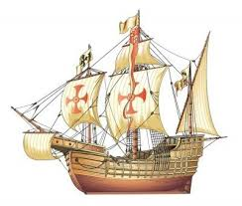
3-. ¿Qué establecían las Capitulaciones de Fe que firmó Colón para su expedición?
- Derechos y deberes
- Derechos
- Deberes
2-. ¿A bordo de qué carabela zarpó Cristóbal Colón en España el año 1492?
- La Niña
- La Santa María
- La Pinta

